Beeldschermen omdraaien

- Login op de desbetreffende TC

- Druk op de Windows toets op het toetsenbord


- Type in ‘Lokaalbeheer’

- Vul in het invoerveld ‘bern_ict’ in

- De TC gaat nu opnieuw opstarten en je krijgt een inlogscherm voor je staan

- Log hierin met als gebruikersnaam ‘.\administrator’
Het wachtwoord zou je eventueel moeten navragen
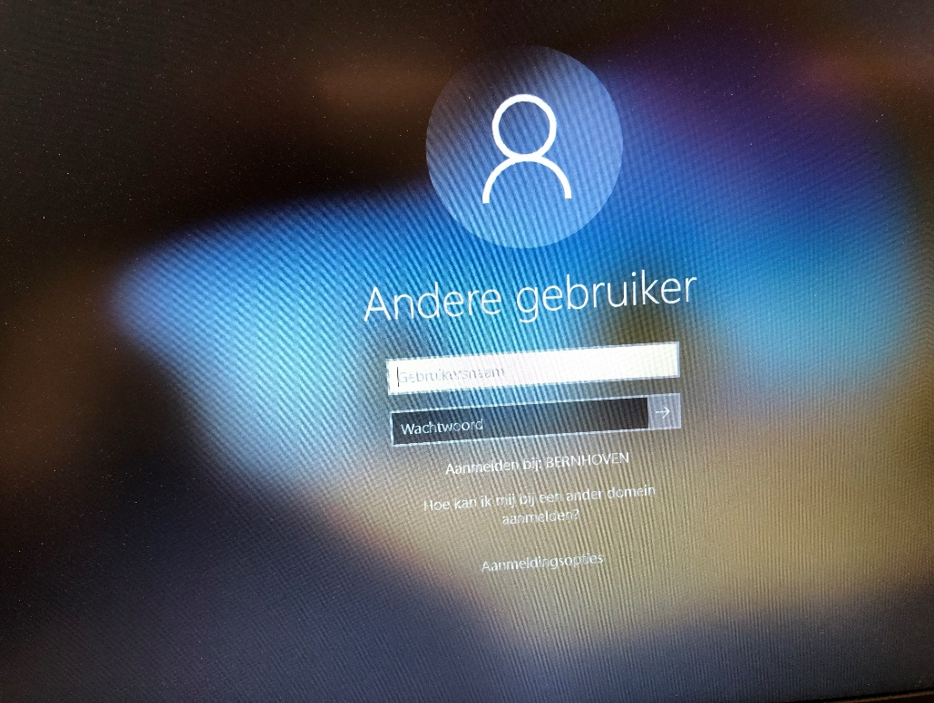

- Hier kun je naar de ‘Instellingen’ gaan

- Daarna ga je naar de ‘Beeldscherm instellingen’

- Hier kun je de beeldscherm omdraaien
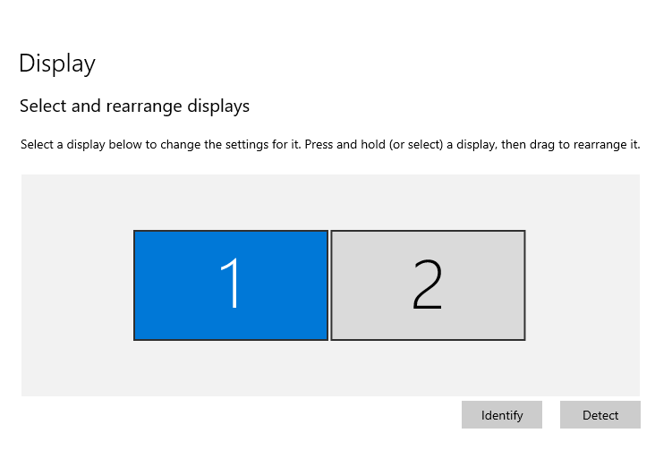
- Zorg ervoor dat het linker scherm het hoofdscherm is. Dit doe je door naar beneden te scrollen en een vinkje te zetten bij ‘Dit scherm als hoofdscherm gebruiken’
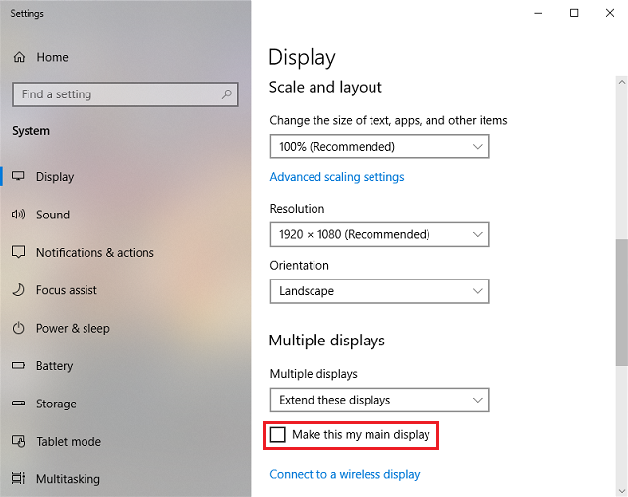

- Test of de instellingen nu juist staan

- Log uit

